**Kod HTML:**

<!DOCTYPE html>

<html lang="pl">

<head>

<meta charset="UTF-8">

<meta name="viewport" content="width=device-width, initial-scale=1.0">

<title>JS - zadania 1</title>

</head>

<body>

<div class="zad1">

<h1>Zad1</h1>

<p>

Wpisz tekst, który ma zostać podzielony:

</p>

<input type="text" name="tekstWejsciowy" class="inputText1">

<button class="btnSeparateText">Rozdziel</button>

<br><br>

<div class="outputText1"></div>

</div>

<div class="zad2">

<h1>Zad2</h1>

<p>

Wpisz tekst, który ma zostać zamieniony na unicody:

</p>

<input type="text" name="tekstWejsciowy" class="inputText2">

<button class="btnChangeText">Zamien</button>

<br><br>

<div class="outputText2"></div>

</div>

<div class="zad3">

<h1>Zad3</h1>

<p>

Wpisz tekst, który ma zostać zakodowany:

</p>

<input type="text" name="tekstWejsciowy" class="inputText3">

<input type="number" name="przesuniecie" class="inputNumber">

<button class="btnCodeText">Zamien</button>

<br><br>

<div class="outputText3"></div>

</div>

<div class="zad4">

<h1>Zad4</h1>

<p>

Wpisz tekst, który wykona sumę wartości znaków:

</p>

<input type="text" name="tekstWejsciowy" class="inputText4">

<button class="btnMathText">Zamien</button>

<br><br>

<div class="outputText4"></div>

</div>

<script src="zad1.js"></script>

<script src="zad2.js"></script>

<script src="zad3.js"></script>

<script src="zad4.js"></script>

</body>

</html>

**Zad1**

Kod js:

const inputText1 = document.querySelector(".inputText1");

const btn1 = document.querySelector(".btnSeparateText");

const outputText1 = document.querySelector(".outputText1");

btn1.addEventListener("click", function () {

let inputValue1 = inputText1.value;

function separateText(text, char) {

let tablicaLiter = text.split("");

let tablicaZSeparatorem = tablicaLiter.join(char);

return tablicaZSeparatorem;

}

let wynik = separateText(inputValue1, '-');

outputText1.innerHTML = wynik;

});

**Zad2**

Kod js:

const inputText2 = document.querySelector(".inputText2");

const btn2 = document.querySelector(".btnChangeText");

const outputText2 = document.querySelector(".outputText2");

btn2.addEventListener("click", function () {

let inputValue2 = inputText2.value;

function changeText(text) {

let wynik = "";

for (let i = 0; i < text.length; i++) {

wynik += text.charCodeAt(i) + " ";

}

return wynik;

}

let wynik = changeText(inputValue2);

outputText2.innerHTML = wynik;

});

**Zad3**

Kod js:

const inputText3 = document.querySelector(".inputText3");

const inputNumber = document.querySelector(".inputNumber");

const btn3 = document.querySelector(".btnCodeText");

const outputText3 = document.querySelector(".outputText3");

btn3.addEventListener("click", function () {

let inputValue3 = inputText3.value;

let inputNumberValue = inputNumber.value;

function codeText(text, inputNumberValue) {

let wynik = "";

for (let i = 0; i < text.length; i++) {

let char = text[i];

let code = text.charCodeAt(i);

char = String.fromCharCode((code + parseInt(inputNumberValue)) % 256);

wynik += char;

}

return wynik;

}

let wynik = codeText(inputValue3, inputNumberValue);

outputText3.innerHTML = wynik;

});

**Zad4**

Kod js:

const inputText4 = document.querySelector(".inputText4");

const btn4 = document.querySelector(".btnMathText");

const outputText4 = document.querySelector(".outputText4");

btn4.addEventListener("click", function () {

let inputValue4 = inputText4.value;

function sumText(text) {

let wynik = 0;

for (let i = 0; i < text.length; i++) {

wynik += text.charCodeAt(i);

}

return wynik;

}

let wynik = sumText(inputValue4);

outputText4.innerHTML = wynik;

});

Screen:

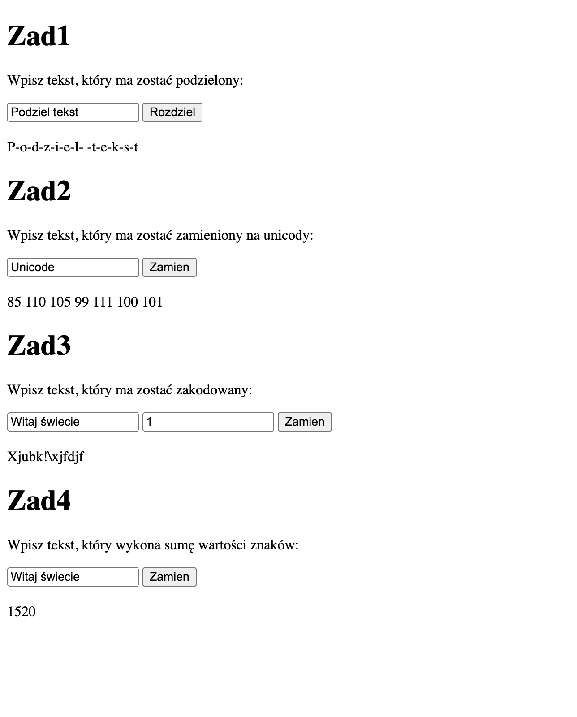

Repozytorium: <https://github.com/Vneder/Projektowanie-i-tworzenie-stron/tree/main/JS%20zad1>

*Łukasz Woźniakowski 17501*